## 一键安装

bash <(curl -s -L <https://git.io/v2ray-setup.sh)>服务器安全组放行端口

## 相关配置命令：

v2ray info 查看 V2Ray 配置信息

v2ray config 修改 V2Ray 配置

v2ray link 生成 V2Ray 配置文件链接

v2ray infolink 生成 V2Ray 配置信息链接

v2ray qr 生成 V2Ray 配置二维码链接

v2ray ss 修改 Shadowsocks 配置

v2ray ssinfo 查看 Shadowsocks 配置信息

v2ray ssqr 生成 Shadowsocks 配置二维码链接

v2ray status 查看 V2Ray 运行状态

v2ray start 启动 V2Ray

v2ray stop 停止 V2Ray

v2ray restart 重启 V2Ray

v2ray log 查看 V2Ray 运行日志

v2ray update 更新 V2Ray

v2ray update.sh 更新 V2Ray 管理脚本

v2ray uninstall 卸载 V2Ray

## 下载Windows客户端：

<https://github.com/2dust/v2rayN/releases/download/3.29/v2rayN.zip>

<https://github.com/v2fly/v2ray-core/releases/download/v4.31.0/v2ray-windows-64.zip>

对v2ray-windows-64.zip 和 v2rayN进行解压，然后将 v2rayN 目录下所有文件复制到v2ray-windows-64解压后的目录，即两个下载好的文件需要在同一目录。

【【【点击v2rayN.exe启动】】】

## 配置客户端：

复制vmess链接，Ctrl + v导入

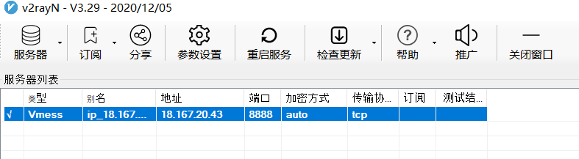

修改参数设置，

我这里将本地监听端口修改成了1080，仅开启http代理

开启Mux多路复用

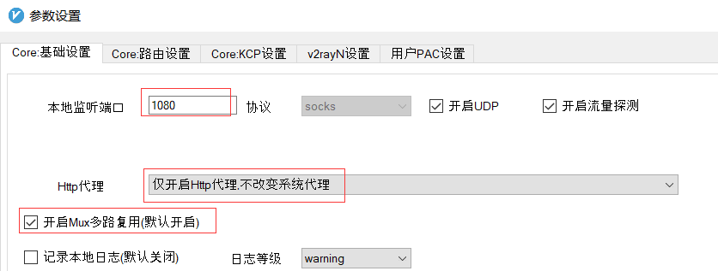

## 修改浏览器代理设置：

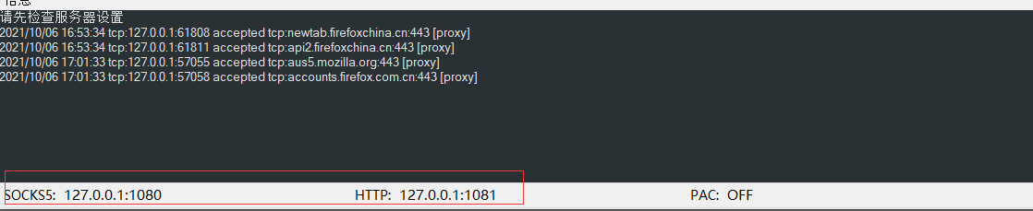

火狐为例：

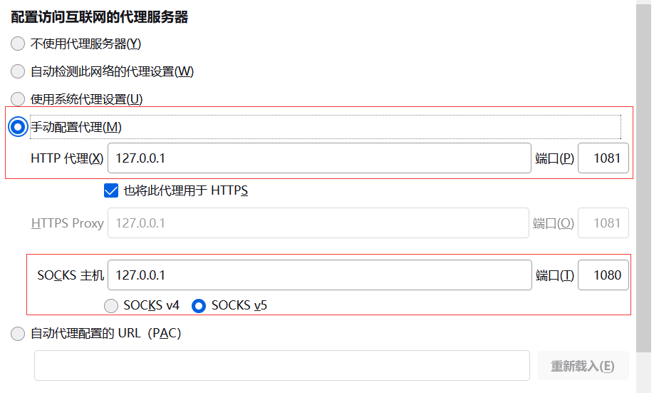

**MacOs客户端：**

<https://github.com/Cenmrev/V2RayX/releases>